JEUNE ET INNOCENT
(Young and Innocent, Aux Etats-Unis : A Girl was Young)
Royaume-Uni , 1937, 1h23 minutes, un film d’Alfred Hitchcock
- Synopsis :

Un jeune écrivain est identifié comme le meurtrier de son ancienne petite amie et actrice dont il a découvert le corps.
Afin de prouver par lui-même son innocence, il s'enfuit entraînant dans sa fuite la fille du chef de la police...
- Les personnages :

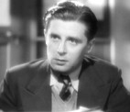 | Robert : (Derrick DE MARNEY) C’est le héros du film. Il sait qu’il est innocent et fera tout pour le prouver. Il bénéficie de l’aide, d’abord involontaire, d’Erica. Il tombera  amoureux d’elle.
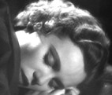 | Erica : (Nova PILBEAM) Robert la qualifie « d’ange gardien ». Elle le soigne à plusieurs  reprises : lorsqu’il s’évanouit dans le commissariat, lorsqu’il est blessé au  relais de routiers pendant la bagarre. Elle le cache dans le vieux moulin et lui  porte de la nourriture. Elle rentre à la place de Robert dans le relais routier, où  il n’y a que des hommes.

- Références :

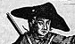 | Louis Mandrin : né le 11 février 1725 à Saint-Étienne-de-Saint-Geoirs et mort le 26 mai 1755 à Valence, est un contrebandier de l'Ancien Régime (XVIIIe siècle).
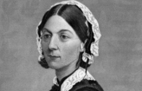 | Florence Nightingale : (12 mai 1820 - 13 août 1910), britannique, surnommée « la dame à la lampe », était une pionnière des soins infirmiers modernes et une statisticienne notable.
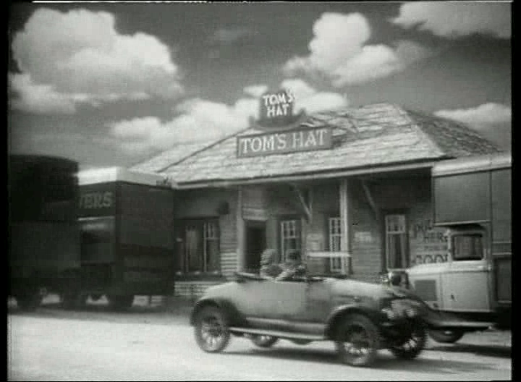 | « Le chapeau » : « Tom’s Hat », c’est un bar où Robert pense pouvoir retrouver son pardessus (séquence 3, La découverte du corps, Les vagues, un corps, une ceinture de pardessus). Il affirme que son pardessus lui a été volé quand il achetait des cigarettes au Tom’s Hat.

- Découpage séquentiel : 32 séquences dans le film.

Séquence 12 : Le vieux moulin
A la sortie du village, elle le met à la porte de sa voiture puis, finalement, elle le conduit dans un vieux moulin où il va se cacher. Lorsqu’il est entré, la fille croise des policiers en voiture. Robert a peur pendant un instant qu’elle le dénonce mais finalement, il est rassuré et lance un baiser dans l’air à la fille.
- Scénario :

Le scénario de base de Jeune et Innocent est celui d’une jeune femme, Erica, qui n’arrive pas à s’affranchir de l’autorité paternelle pour fonder un couple.
Le héros hitchcockien doit traverser des épreuves, parfois disproportionnées, pour accéder à sa maturité et son autonomie. Dans « Jeune et Innocent », le film est construit sur un double scénario : le scénario de surface, policier, et le scénario de fond, celui de la naissance de l’amour et de la séparation d’avec la loi parentale.
• Un film policier ?
Hitchcock n’aimait pas ce qu’il nomme le « whodonit » (Who done it ?), c'est-à-dire la tradition de la littérature policière anglaise dont Agatha Christie est très représentative, qui consistait en une enquête pour savoir qui était le coupable, révélé à grands renforts d’explication dans les dernières pages du livre.
Ici, il casse d’emblée cette progression en nous montrant dès la première scène le visage du coupable. « L’idée était de tourner une histoire de poursuite avec de très jeunes gens. Le point de vue adopté était celui d’une jeune fille qui se trouve déconcertée car elle est placée dans une situation mouvementée, avec un meurtre, la police, etc… Une fois de plus, le héros était un jeune homme accusé d’un crime qu’il n’avait pas commis. Donc, il est poursuivi, il se cache et une jeune fille l’aide malgré elle. » Extrait des entretiens d’Hitchcock avec François Truffaut.
Le titre du film aurait pu être Jeunes et Innocents puisqu’il y a deux personnages principaux.
• Un film romantique ?
Le générique du film utilisait deux musiques différentes montrant l’ambivalence du récit : la situation dans laquelle sont plongés les deux jeunes gens est un drame mais, il y a une certaine légèreté dans leurs rapports. Robert ne semble pas inquiet au début du film. Il semble bien s’amuser avec cette jeune fille qui s’inquiète de ce que dira ou pensera son père. Progressivement, on sent naître entre eux un sentiment de plus en plus fort que ni l’un ni l’autre ne veut avouer avant l’embrassade dans la chambre (séq. 29).

Extrait d’un Document réalisé par Yannick Quillet, Ecole St Joseph de Renazé (avec des compléments apportés par Nicole Montaron, Association Atmosphères53). Octobre 2006.( www.atmospheres53.org/docs/jeune_et_innocent.pdf ) + articles et images Wikipedia.

